Министерство науки и высшего образования Российской Федерации
Федеральное государственное бюджетное образовательное учреждение
высшего образования
«Российский экономический университет имени Г.В. Плеханова»

Высшая школа «Новые материалы и технологии»

Кафедра финансов устойчивого развития

КУРСОВАЯ РАБОТА

по дисциплине «Финансовый менеджмент»

на тему Разработка инвестиционной стратегии компании

Выполнила
студентка группы 15.08д-12бМ/20
очной формы обучения
высшей школы «Новые материалы и технологии»
Ракитина Дарья Юрьевна

Научный руководитель:
кандидат экономических наук
доцент
Ермилова Мария Игоревна

Москва – 2022

Содержание

Введение 3
Глава 1. Теоретические аспекты разработки инвестиционной стратегии компании 5
1.1 Понятие и сущность инвестиционной стратегии компании 5
1.2 Виды инвестиционных стратегий компаний и их элементы 8
1.3 Этапы разработки инвестиционной стратегии компании 11
Глава 2. Анализ инвестиционной стратегии ООО «Ростдорстрой» 19
2.1 Финансово-экономическая характеристика компании 19
2.2 Оценка инвестиционной стратегии компании 23
Глава 3. Разработка усовершенствованной инвестиционной стратегии компании ООО «Ростдорстрой» 27
3.1 Проблемы инвестиционной стратегии компании 27
3.2 Меры по разработке усовершенствованной инвестиционной стратегии компании 28
3.3 Оценка предложенных мер 33
Заключение 38
Список использованных источников и литературы 41

Введение

Принятие эффективных управленческих решений инвестиционной стратегии в условиях экономического кризиса всегда затруднено, поскольку производство и деятельность компании тесно связаны с объемом и формой инвестиций, а сами инвестиции сопряжены с большим уровнем финансовых, экономических, социально-правовых рисков. Без инвестиций невозможно обеспечить конкурентоспособность производимых товаров и услуг, преодолеть эффект от обесценения основных средств, вложиться в долгосрочные активы и ценные бумаги и инвестировать в другие виды бизнеса. Фактическое осуществление инвестиций должно осуществляться в соответствии с разработанной инвестиционной стратегией и политикой. Ведь инвестиции являются долгосрочными вложениями, связанными с долгосрочными целями развития компании. Актуальность темы исследования, таким образом, связана с ростом значимости инвестиций в деятельности компаний с одной стороны, и увеличением макроэкономической нестабильности и геополитической напряженности, финансово-экономическими кризисами и трансформацией экономических отношений – с другой стороны. Поскольку в мировой экономике констатируется нарастание количества кризисов, в этих условиях реализация инвестиционной стратегии компании приобретает особую значимость, но также и сопряжена с большим количеством трудностей.
Целью исследования является разработка усовершенствованной инвестиционной стратегии компании.
Для достижения поставленной цели были определены следующие задачи исследования:
– изучить понятие и сущность инвестиционной стратегии компании;
– исследовать инвестиционную стратегию компании;
– выявить проблемы разработки и реализации инвестиционной стратегии компании и разработать пути усовершенствования.
Объектом исследования является инвестиционная стратегия ООО «Ростдорстрой»
Предметом исследования выступает оценка инвестиционной стратегии компании.
Методы исследования базируется на методах анализа, синтеза, индукции, сравнения, экономических методах, методах финансового анализа, статистического анализа рядов динамики, структурном методе, графическом методе.
Информационной базой стали труды отечественных и зарубежных ученых, в том числе, а также внутренняя отчетность компании и финансовая (бухгалтерская) отчетность.
Структура исследования обусловлена логикой и задачами исследования. В первой главе изучены теоретические аспекты формирования инвестиционной стратегии в условиях экономического кризиса.

1. Теоретические аспекты разработки инвестиционной стратегии компании

1.1 Понятие и сущность инвестиционной стратегии компании

Определение инвестиционной стратегии компании можно выразить следующей формулой: инвестиционная стратегия компании – это «система, которая эффективно управляет инвестиционным процессом для разработки, выбора и реализации инвестиционных проектов, и осуществления наиболее эффективных инвестиций». Финансовые ресурсы, направляемые на инвестирование, необходимы не только для обеспечения рефинансирования текущих проектов, но имеют целью расширение бизнеса, улучшение качества продукции, обеспечение конкурентоспособности и более качественное и эффективное использование различных ресурсов. Инвестиционный потенциал фирмы — это не только ее способность воспроизвести свой производственный потенциал, но и ее возможность привлекать инвестиции в расширенное воспроизводство.
Главную цель инвестиционной деятельности компании можно определить как инвестирование в финансовые и нефинансовые ресурсы компании, создание наилучших кредитных условий, повышение отдачи от инвестиций и развитие экономической деятельности компании.
Инвестиционная стратегия компании «является составной частью общей финансово-инвестиционной стратегии фирмы и включает в себя выбор и реализацию наиболее подходящего пути расширения и увеличения производственных мощностей».
Разработка инвестиционной стратегии необходима для координации и гармонизации инвестиционной деятельности, реализуемой компанией. Единого подхода к трактовке инвестиционной стратегии в научных трудах нет. Это связано с тем, что в рамках различных объективных научных задач исследователи по-разному интерпретируют понятие инвестиционной стратегии, не всегда отграничивая его от иных терминов и определений. В рамках уточнения понятия инвестиционной стратегии компании некоторое методологической исследование его сущности.
Так, реализованный анализ термина «инвестиционная стратегия» учитывает «экономическое содержание двух компонентов: стратегия и инвестиции (лат. — investio — «облачать», др.-греч. στρατηγία — искусство полководца)». Следовательно, инвестиционная стратегия предполагает принципы и механизмы определения сущности и направлений инвестирования финансовых ресурсов на долгосрочную перспективу сообразно целям и задачам экономического развития компании. Большинство компаний в рамках своей инвестиционной деятельности стремятся получать устойчивый, приращиваемый доход. Сообразно этому определяются и инвестиционные цели инвестиционной стратегии, хотя, очевидно, что деятельности компании может иметь целью достижение любой цели, в том числе социальной или же модернизационной.
Инвестиционная стратегия компании, таким образом, трактуется различными исследователями исходя из целей и задач исследований, а также научной картины мира автора. В рамках реализации категорийного анализа основные методы определения инвестиционной стратегии можно разделить на несколько ключевых подходов. Так, первый подход предполагает, что под инвестиционной стратегией следует понимать «совокупность мероприятий и инструментов, направленных на достижение целей стратегии, организации».
М.А. Асланов описывает инвестиционную стратегию компании как «общее руководство по усилению долгосрочного конкурентного преимущества и успеха в развитии инвестиционного планирования, выбора проектов и принятия финансовых решений».
Во-вторых, некоторые исследователи описывают инвестиционную стратегию компании как «общее руководство для повышения долгосрочного конкурентного преимущества и успеха в развитии инвестиционного планирования, выбора проектов и принятия финансовых решений».
Следовательно, базируясь на изучении данных подходов можно отметить существование определенной специфики феномена. В первую очередь, он представляет собой процесс менеджмента конкретным видом деятельности (в данном случае – инвестиционной деятельности), предполагая определенные методы, формы, подходы к реализацию непосредственно процесса управления. Также он ориентирован на оптимизацию использования всех имеющихся у компании ресурсов для достижения им максимального уровня эффективности при условии минимального уровня риска.
В-третьих, «направления инвестиционной стратегии являются не только частью финансовой стратегии, но и частью общей экономической стратегии компании».
Следует отметить, что понятия инвестиционной стратегии, деятельности и стратегии часто путают, по-разному соотносят, что вызывает определенные проблемы в уточнении понятий и их отграничении.
Проведем сравнение соотношения определений и понятий. Инвестиционная стратегия характеризуется:
– устойчивостью;
– зависимостью стратегии инвестирования от финансовой и промышленной стратегии компании.
Инвестиционную стратегию также можно рассматривать на разных уровнях. Эта стратегия может быть разработана на уровне компании, муниципалитета, региона, на федеральном уровне. В принципе, частный инвестор также может разработать инвестиционную стратегию. «При этом эффективное управление инвестициями определяется не внутренними возможностями компании, а его способностью развиваться в определенной системе экономических отношений. Инвестиционная стратегия должна учитывать специфику отрасли и направлений деятельности компании».
Таким образом, «основные положения теории совместного управления могут быть перенесены на этот процесс разработки стратегии инвестирования. Согласно этой теории, основными характеристиками инвестиционной стратегии компании являются совместимость (согласованность) ее составляющих и возможность обмена ресурсами с внешней средой».

1.2 Виды инвестиционных стратегий компаний и их элементы

Обоснование вида инвестиционной стратегии, в которую инвестируются финансовые ресурсы, с учетом риска доходности – один из важнейших этапов.
На данном этапе общей инвестиционной стратегии компании целевая функция инвестиционной деятельности определяется критериями соотношения риска и вознаграждения. Эти критерии основаны на общей философии управления финансами компании как части ее стратегического портфеля.
Согласно теории финансового менеджмента, основанной на критериях выбора риска инвестора, инвестиционная стратегия компании обычно делится на три типа (рисунок 1.1).
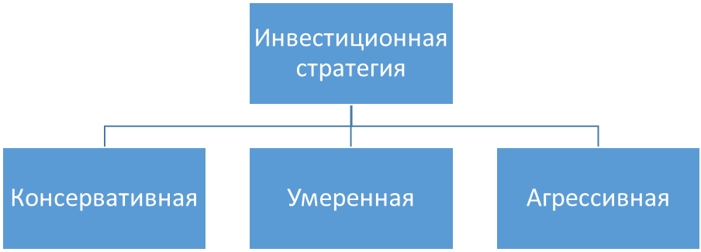
Рисунок 1.1 – Классификация инвестиционной стратегии компании

Цель консервативной инвестиционной стратегии заключается в снижении инвестиционного риска.
Целью среднесрочной умеренной инвестиционной стратегии является выбор инвестиционных позиций, текущая доходность, прирост капитала и риск которых близки к среднерыночным.
Целью агрессивной инвестиционной стратегии является максимизация текущей отдачи от инвестиций в ближайшем будущем.
При выборе конкретного типа инвестиционной стратегии для инвестиционной фирмы следует учитывать следующие факторы, принимая во внимание преимущества риска для владельцев и менеджеров:
– философия управления финансами;
– форма выбранной финансовой стратегии компании;
– достаточно ли на инвестиционном рынке возможностей для реальных инвестиционных проектов и подходящих финансовых инвестиционных продуктов;
– финансовое положение компании.
Выделяют также стратегию стоимостного инвестирования, которая предполагает приобретение акций по справедливой стоимости. Смысл в этой стратегии есть, если каптиализация компании очень высокая, активы превышают кратосрочные обязательства хотя бы в два раза, также если проект показывает чистую прибыль как минимум в последние десять лет.
Стратегия регулярного дохода предполагает инвестирование средств непосредственно в те направления, которые дают регулярные доходы. Это, как правило, государственные и иные проверенные и надежные направления инвестирования средств. Обычно подобная стратегия связана с минимальными рисками. Помимо государственных облигаций, компании могут быть заинтересованы в финансировании средств в активы корпораций, достаточно крупных, чтобы стабильно функционировать на рынке.
Стратегия инвестиций в рост предполагает, что инвестор ожидает сильного роста отрасли. Возможно, он считает, что некая инновация может дать компании существенное преимущество или конкретный инвестиционный проект может спровоцировать рост доли рынка данной компании.
Стратегия социально-ответственных инвестиций предполагает, что инвестор выбирает только те проекты, которые бережно относятся к ресурсами и экологии, например, применяют различные социальные технологии, ориентированы на возобновляемые источники энергии и т.д. Такая инвестиция во главу угла ставит не прибыль, а ценностные ориентиры.
Стратегия импульсов роста предполагает, что компания будет стремится поймать резкие изменения курсов валют или иных аспектов финансового рынка. Инвестор базирует свои расчеты на техническом анализе, осуществляет фиксацию быстрых покупок и не учитывает фундаментальные показатели компании. Такого рода стратегии связаны с достаточно высоким уровнем риска.
Стратегия инвестиций «вдолгую» предполагает длительное инвестирование и определённое игнорирование текущей рыночной ситуации. Инвестор старается спрогнозировать, какие проекты будут позитивны и эффективны в будущем и инвестирует на длительный период именно в них.
Таким образом, в современных условиях очевидно, что существует множество разнообразных инвестиционных стратегий, каждая из которых наделена определенными позитивными и негативными характеристиками. Выбор индивидуальной инвестиционной стратегии является всегда результатом индивидуального развития компании.

1.3 Этапы разработки инвестиционной стратегии компании

Разработка и формирование общей единой гармонизированной инвестиционной стратегии компании включает несколько ключевых этапов. Выделим их:
1. Анализ текущей инвестиционной деятельности компании
2. Исследование и учет внешней инвестиционной среды и конъюнктуры инвестиционного рынка
3. Описание стратегических целей развития компании для будущей инвестиционной деятельности
4. Обоснование типа инвестиционной стратегии компании, в которую следует инвестировать, с учетом преимущества риска.
5. Разработка инвестиционной стратегии компании по наиболее важным инвестиционным направлениям
6. Разработка инвестиционной стратегии для компаний сектора, отрасли; разработка стратегии для филиалов и направлений развития.
7. Разработка инвестиционной стратегии компании в региональном секторе
8. Соединение и гармонизация основных направлений инвестиционной стратегии компании.
Рассмотрим каждый этап более подробно. Анализ текущей инвестиционной деятельности компании и оценка результатов инвестирования.
Основной целью данного анализа является полная оценка влияния внутреннего инвестиционного потенциала компании и инвестиционной деятельности.
На первом этапе анализа изучаются величина общей инвестиционной активности компании, конкретный период отчетного периода, степень динамики этого показателя, ее совокупные активы и уровень развития собственного капитала, структура капитал и оборот ресурсов.
На втором этапе анализа рассматриваются отдельные направления инвестиционной деятельности компании, а именно соотношение реальных и финансовых вложений. Сопоставляется динамика размеров этих инвестиций, определяется вес каждого направления инвестиций и изучается их роль в развитии компании.
На третьем этапе анализа изучается степень диверсификации сектора инвестиционного бизнеса и регионального сектора компании в соответствии с политикой развития отрасли. Также анализируется операционная деятельность.
Четвертый этап анализа заключается в определении влияния инвестиционной деятельности компании. С этой целью широко используются системы показателей рентабельности инвестиционной деятельности, в том числе в инвестиционной отрасли или направлении инвестирования. Этот показатель сравнивается с рентабельностью активов и рентабельностью капитала. Учитывается показатель оборачиваемости инвестиционного фонда. Метод факторного анализа определяет влияние отдельных показателей эффективности инвестиционной деятельности на увеличение рыночной стоимости компании.
Следующий этап включает исследование и учет внешней инвестиционной среды и конъюнктуры инвестиционного рынка
В ходе такого исследования осуществляется изучение следующих основных направлений:
1) Правовые требования к общей и индивидуальной инвестиционной деятельности («Инвестиционная среда»)
2) Анализ текущего состояния инвестиционного рынка и его движущих факторов.
3) Прогнозируется ситуация на рынке краткосрочных инвестиций по отдельным отраслям, связанным с деятельностью компании.
При исследовании инвестиционных рынков следует иметь в виду, что этот рынок не ограничивается отдельными видами финансовых рынков (рынки облигаций, рынок денег, рынки золота и других драгоценных металлов). И некоторые виды реальных инвестиционных рынков требуют дополнительного изучения структуры и динамики ключевых показателей.
Изучение внешней инвестиционной среды и конъюнктуры инвестиционного рынка осуществляется с использованием методов, отраженных на рис. 1.2.
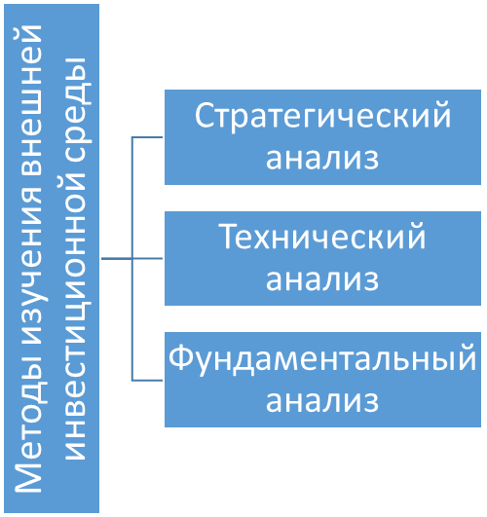
Рисунок 1.2 – Методы изучения внешней инвестиционной среды компании
Следующий этап предполагает описание стратегических целей развития компании для будущей инвестиционной деятельности
Сущность стратегических финансовых целей компании, требующих инвестиционного обеспечения, следует рассматривать как систему стратегических целей инвестиционной деятельности, которая должна быть отражена в инвестиционной стратегии. При этом важно помнить, что объективной детерминантой инвестиционной стратегии компании является стадия жизненного цикла компании.
Следующий этап – разработка инвестиционной стратегии компании по наиболее важным инвестиционным направлениям
На данном этапе инвестиционной стратегии компании определяется соотношение фактических инвестиций к финансовым вложениям на будущую инвестиционную деятельность. Оптимизация этого соотношения основывается на ряде внешних и внутренних объективных факторов, важнейшими из которых являются факторы, отраженные на рис. 1.3.
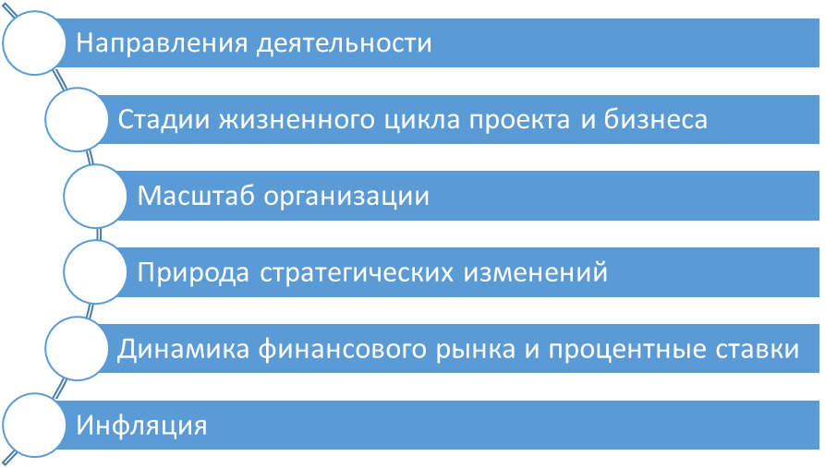
Рисунок 1.3 – Факторы инвестиционной деятельности компании
Ориентация компании на производительность оказывает значительное влияние на соотношение между физическими и финансовыми инвестициями.. Корпоративные инвесторы в основном инвестируют в фондовый рынок. Поэтому их основной долгосрочной инвестиционной деятельностью являются вложения в акции, облигации, депозитные сертификаты и другие долевые инструменты. Ожидается, что фактические результаты инвестиций этих компаний будут отличаться только в той степени, в которой это разрешено законом для каждой инвестиционной группы.
При этом первым направлением инвестирования компании будут сами инвестиции (инвестиции в ОПФ, покупка приватизированных товаров и т.п.). Направление инвестиций – позволить этим компаниям максимально быстро расти, производить новые виды продукции и выходить на новые региональные рынки.
К финансовым вложениям этих компаний, как правило, относятся краткосрочные вложения во временно свободные денежные средства или в контроль (влияние) деятельности независимых компаний (партнеров, конкурентов и т.п.).
Стадии жизненного цикла бизнеса определяют требования и возможности для реализации различных направлений инвестирования. Таким образом, этапы «детство» и «юность» составляют важную часть реальных инвестиций компании. Это направление инвестиций также преобладает в фазе «раннего созревания». Компания может поддерживать только значительное увеличение финансовых вложений на «зрелой» стадии.
Размер компании косвенно влияет на соотношение реальных инвестиций и финансовых вложений в диапазоне возможных инвестиционных ресурсов. Малым и средним компаниям, имеющим ограниченный доступ к кредитному финансированию, особенно сложно создать «крупный инвестиционный пул», обеспечивающий их эффективное развитие. В связи с этим инвестиционная деятельность малых и средних компаний в основном ориентирована на реальные инвестиции, поскольку они не обладают достаточными инвестиционными финансовыми ресурсами. В то же время крупные компании более гибкие в финансовом плане (доступ к внешним источникам финансирования).
Характер операционных изменений в операциях определяет различные циклы накопления и использования инвестиционных ресурсов. В современной литературе различают постепенные и периодические изменения, которые являются двумя основными признаками стратегических изменений в экономической деятельности компаний. Постепенные стратегические изменения обусловлены внутренней логикой оперативной динамики и сопровождаются относительно небольшим увеличением независимого от времени стратегического пространства. Продолжающаяся стратегическая эволюция характеризуется существенным разрывом с традиционными векторами роста, при которых объемы операционной деятельности быстро растут.
Постепенные изменения в операционной стратегии обычно гарантируют, что инвестиционные ресурсы компании доступны для фактических инвестиционных потребностей во все стратегические временные интервалы. В этом случае финансовый вклад является краткосрочным, а инвестиционные ресурсы могут быть использованы временно бесплатно и в небольшом объеме. Время от времени компании вносят стратегические изменения в свою деятельность, накапливая относительно большие неиспользованные инвестиционные ресурсы, которые можно использовать для краткосрочных и долгосрочных финансовых вложений.
На ожидаемую процентную ставку на финансовом рынке влияет соотношение между реальными инвестициями и финансовыми инвестициями на финансовом рынке через механизм, генерирующий проценты на чистое вложение средств. Действительно, увеличение процентной ставки на реальные инвестиции, безусловно, уменьшит чистую прибыль от инвестиций, и при прочих равных условиях увеличивает стоимость привлекаемого инвестиционного ресурса. Обратное верно для финансовых вложений. По мере роста процентных ставок чистая прибыль по большинству финансовых инструментов также увеличивается.
Ожидаемая инфляция влияет на соотношение между реальными и финансовыми вложениями компании. Это связано с разным уровнем защиты объектов инвестирования от воздействия инфляции. Реальные инвестиции защищены от высокой инфляции, поскольку цены на реальные инвестиции часто растут вместе с инфляцией. В то же время уровень защиты от инфляции для большинства финансовых инвестиционных продуктов очень низок. Инфляция снижает не только ожидаемую отдачу от инвестиций, но и стоимость потенциального инвестиционного продукта. Следовательно, доля реальных инвестиций должна увеличиваться.
Учитывая эти факторы, при формировании инвестиционной стратегии в будущем будет различаться соотношение между различными интервалами инвестирования, направлениях инвестирования, стратегии реагирования на изменения внешней и внутренней среды.
Выводы по главе. Таким образом, под инвестиционной стратегией необходимо понимать общее руководство по усилению долгосрочного конкурентного преимущества и успеха в развитии инвестиционного планирования, выбора проектов и принятия финансовых решений. В современных условиях очевидно, что существует множество разнообразных инвестиционных стратегий, каждая из которых наделена определенными позитивными и негативными характеристиками. Выбор индивидуальной инвестиционной стратегии является всегда результатом индивидуального развития компании. На разработку инвестиционной стратегии современной компании сегодня влияет большое количество факторов, все они должны быть учтены при разработке и принятии управленческих решений о направлении инвестиций.

2. Анализ инвестиционной стратегии ООО «Ростдорстрой»

2.1 Финансово-экономическая характеристика компании

ООО «Ростдорстрой» оказывает услуги в области благоустройства территорий, асфальтирования, строительства дорог, рытья котлованов и т.д. Компания небольшая, количество сотрудников не превышает 15 человек. Компания является частной собственностью. Компания располагается в Москве. Компания зарегистрирована 19 апреля 2017 года. Регистрацию осуществила ФНС №46 по Москве. Адрес регистрирующего органа: г. Москва, Походный проезд, домовладение 3, стр. 2. Директором фирмы является Нгоян Алексан Вазирович. Уставный капитал фирмы составляет 10 000 руб. ИНН компании 9721046946. КПП 772101001.
Основной вид деятельности: 42.12 Строительство железных дорог и метро;
42.11 Строительство автомобильных дорог и автомагистралей;
42.13 Строительство магистралей и тоннелей;
42.21 Строительство инженерных коммуникаций для водоснабжения и водотведения, газоснабжения.
42.22 Строительство коммунальных объектов для обеспечения электроэнергией.
42.91 Строительство водных сооружений.
42.99 Строительство прочих инженерных сооружений.
На рис. 2.1 отражена организационная структура компании.
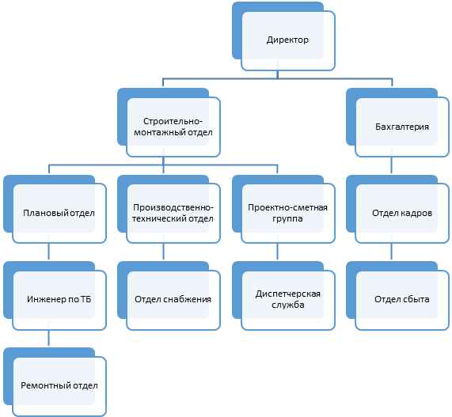
Рисунок 2.1 – Организационная структура ООО «Ростдорстрой»
В таблице 2.1 отражен анализ основных показателей финансово-экономической деятельности компании. .
Таблица 2.1 – Анализ основных показателей финансово-экономической деятельности компании
Показатель | 2019, тыс. руб. | 2020, тыс. руб. | 2021, тыс. руб. | Изменение, ты |  | Изменение,  %
Выручка | 70 723 | 55 427 | 106 484 | 35 761 |  | 50,56
Себестоимость продаж | 66 462 | 54 662 | 104 997 | 38 535 | 57,98
Валовая прибыль (убыток) | 4 261 | 765 | 1 487 | -2 774 | -65,10
Прибыль (убыток) от продаж (операционная прибыль (убыток)) | 510 | 765 | 1 487 | 977 | 191,57
Чистая прибыль (убыток) отчетного периода | 125 | 482 | 868 | 743 | 594,40
Активы | 32 407 | 35 861 | 38 563 | 6 156 | 19,00
Собственный капитал | 2 234 | 2 572 | 3 440 | 1 206 | 53,98
Прибыль (убыток) до налогообложения EBT | 190 | 602 | 1 085 | 895 | 471,05
EBIT | 190 | 602 | 1 085 | 895 | 471,05
Амортизация |  |  |  | 0 | 0,00
EBITDA | 190 | 602 | 1 085 | 895 | 471,05
OIBDA | 510 | 765 | 1 487 | 977 | 191,57
NOPLAT | 445 | 645 | 1 270 | 825 | 185,39
NOPAT | 336 | 613 | 1 190 | 854 | 254,55

Как видно из таблицы, выручка компании увеличилась за анализируемый период на 50,56%. при этом себестоимость продаж также возросла на 57,98% или на 38535 тыс. руб. Валовая прибыль сократилась на 65,10% или на 2774 тыс. руб., как и прибыль от продаж. Чистая прибыль увеличилась на 743 тыс. руб. или на 594,40%. Активы компании возросли на 6156 тыс. руб. или на 19%, собственный капитал вырос на 53,98% или на 1206 тыс. руб. Прибыль до налогообложения выросла на 895 тыс. руб. или на 471,05%, что является положительным эффектом, как и прибыль до вычета налогов EBIT, и прибыль до выплаты процентов по кредитам EBITDA. Операционный доход вырос на 191,57% или на 977 тыс. руб., посленалоговая чистая прибыль возросла на 182,39% или на 25 тыс. руб., а показатель чистой прибыли NOPAT увеличился на 254,55% или на 845 тыс. руб., что также является позитивным признаком.
На рис. 2.2 отражена динамика основных показателей прибыльности компании.
Рисунок 2.2 – Анализ динамики показателей прибыльности ООО «Ростдорстрой»
Динамика показателей рентабельности компании отражена в таблице 2.2.
Таблица 2.2 – Анализ показателей рентабельности компании
Показатель | 2019 | 2020 | 2021 | Изменение, абс. | Изменение, отн.
Рентабельность продаж | 6,02 | 1,38 | 1,40 | -4,63 | -76,82
Рентабельность основной деятельности | 0,72 | 1,38 | 1,40 | 0,68 | 93,65
Рентабельность чистая | 0,18 | 0,87 | 0,82 | 0,64 | 361,20
Рентабельность активов экономическая | 1,57 | 2,13 | 3,86 | 2,28 | 145,02
Рентабельность собственного капитала чистая | 5,60 | 18,74 | 25,23 | 19,64 | 350,96
Рентабельность по EBITDA (EBITDA Margin) | 0,27 | 1,09 | 1,02 | 0,75 | 279,27
Фактическая норма амортизации | 0,00 | 0,00 | 0,00 | 0,00 | 0,00

Как видно из таблицы, рентабельность продаж изменилась в абсолютном выражении, сократившись на 4,63% или на 76,82% в относительном выражении в сторону увеличения. Рентабельность основной деятельности возросла на 0,68%, чистая рентабельность увеличилась на 361,2% в относительном выражении и на 0,64% в абсолютном. Экономическая рентабельность активов выросла на 145,02% или на 2,28% в абсолютном выражении, чистая рентабельность собственного капитала возросла на 19,64% в абсолютном выражении и на 350,96% в относительном. Рентабельность по EBITDA фактически выросла на 279,27% в относительном выражении и на 0,75% в относительном выражении.
Таким образом, в целом, показатели деятельности компании свидетельствуют об экономическом росте, хотя уровень прибыльности существенно ниже, чем можно предполагать по объемам выручки. Обороты фирмы существенно превышают конечные располагаемые финансовые результаты. Для оценки финансового аспекта инновационной деятельности проведем анализ финансового состояния компании.

2.2 Оценка инвестиционной стратегии компании

Главной инвестиционной стратегией ООО «Ростдорстрой» в 2003 году была выбрана стратегия инвестиционной поддержки ускоренного роста компании, направленная на обеспечение высоких темпов его операционной деятельности, в первую очередь, – объемов производства и реализации продукции. В этих условиях существенно увеличивается потребность в финансовых ресурсах, направляемых на прирост оборотных и внеоборотных активов компании.
Соответственно, приоритетным направлением стратегического инвестиционного развития ООО «Ростдорстрой», в наибольшей степени обеспечивающей данный вид главной финансовой стратегии, является возрастание объема реальных инвестиций компании. ООО «Ростдорстрой» преимущественно ориентируется на предпринимательский стиль стратегического управления инвестиционной деятельностью, основу которого составляет активный поиск эффективных инвестиционных решений. Этот стиль инвестиционного поведения связан с постоянной трансформацией направлений, форм и методов осуществления инвестиционной деятельности на всем пути к достижению поставленных стратегических целей с учетом изменяющихся факторов внешней инвестиционной среды. Приоритетным направлением инвестиционной деятельности ООО «Ростдорстрой» на ранней стадии своего жизненного цикла, обеспечивающей реализацию ее главной функции – возрастания рыночной стоимости компании я в долгосрочной перспективе, выбрана стратегия реального инвестирования, причем исключительно в собственное производство, а также в расширение сферы услуг. Эта сфера общей инвестиционной стратегии ООО «Ростдорстрой» направлена на инвестиционное обеспечение реализации отдельных функциональных стратегий и составляет основу для формирования общих направлений реального инвестирования в стратегической перспективе. Главной целью инвестиционной деятельности ООО «Ростдорстрой» является повышение уровня благосостояния собственников компании и максимизация ее рыночной стоимости. Стратегические цели инвестиционной деятельности ООО «Ростдорстрой» разработаны для реализации в долгосрочной перспективе главной цели инвестиционного менеджмента компании.
Система основных стратегических целей инвестиционной деятельности рассматриваемого компании включает:
– обеспечение высоких темпов и расширение объемов реального инвестирования;
– обеспечение безубыточности инвестиционной деятельности;
– диверсификацию направлений реального инвестирования;
– обеспечение минимальной нормы инвестиционной прибыли.
В качестве важнейших из поддерживающих (вспомогательных) стратегических инвестиционных целей установлены:
оптимизация объемов внутренних инвестиций компании;
обеспечение необходимой региональной диверсификации реальных инвестиций;
обеспечение ликвидности объектов реального инвестирования;
минимизация уровня налогообложения инвестиционной деятельности.
В настоящей работе проведен анализ эффективности инвестиционной деятельности ООО «Ростдорстрой» за последние три года. Поскольку основную часть доходов компании составляют поступления от производства деревянных окон, то оценка инвестиционной деятельности ООО «Ростдорстрой» будет подразумевать оценку инвестиционного проекта по производству современных деревянных оконных конструкций. Анализ эффективности инвестиционной деятельности ООО «Ростдорстрой» показал, что чистая современная стоимость NPV составляет 3 150 624,47 рублей. Индекс рентабельности превосходит критическое значение, равное 1, что свидетельствует в пользу принятой инвестиционной стратегии. Инвестиционная деятельность ООО «Ростдорстрой» обеспечивает положительную NPV и доходность, равную 1,28%. Наиболее целесообразной стратегией ООО «Ростдорстрой» на современном этапе развития компании будет сочетание стратегий защиты и диверсифицированного роста с ориентацией на привлечение возможного сильного инвестора для быстрого развития и укрепления позиций компании на рынке. Применение стратегии защиты обусловлено тяжелым финансовым положением компании. Стратегия защиты, а именно стратегия выживания, применительно к ООО «Ростдорстрой» предполагает управление состоянием дебиторской задолженности, повышение контроля над издержками и выявление путей их сокращения, а также создание эффективной системы управления рисками, другими словами стратегия выживания для ООО «Ростдорстрой» заключается в антикризисном управлении компанией. Под стратегией же диверсифицированного роста (линейная диверсификация) здесь предполагается расширение ассортиментного предложения за счет выпуска родственных товаров. Специфика ООО «Ростдорстрой» позволяет наладить перспективное рентабельное производство новой продукции, которая будет реализовываться на уже освоенном рынке. Руководству ООО «Ростдорстрой» предложено помимо деревянных оконных конструкций наладить производство оконных конструкций из различных видов материалов, таких как пластик (ПВХ), алюминий (балконные рамы). Критерием выбора стратегии линейной диверсификации явилось и то, что ООО «Ростдорстрой» зарекомендовало себя как производителя качественной продукции, за период своей деятельности наработало достаточно большое количество покупателей, у компании существует своя дилерская сеть, причем ООО «Ростдорстрой» имеет тесные долговременные хозяйственные связи с некоторыми строительными фирмами. Всё это должно привести к увеличению объёмов продаж и, как следствие, увеличению доходов компании. До тех пор, пока компания не исчерпала возможности для роста в своей отрасли, эта стратегия является эффективной. Еще одним критерием привлекательности выбранной стратегии является стоимость нового оборудования: линия по производству обойдется компании в 400 тыс. руб., а оборудование по производству алюминиевых металлоконструкций – в 90 тыс. руб. Причем компанияимеет неэксплуатируемые производственные площади, на которых можно поместить новое производство.
Вывод по главе. Таким образом, проведенный анализ финансового состояния компании в целом отражает существенный уровень прибыльности и финансовой устойчивости. Однако, проведенный анализ инвестиционной стратегии позволил выявить существенные проблемы в управлении инвестициями. В частности, у компании недостаточно развита система финансового и инвестиционного планирования и прогнозирования, нет системы оценки проектов и инвестиционных рисков, так же, как нет и системы выявления и прогнозирования рисков, их снижения, отсутствует система управления рисками. Для инвестиционного управления, которое важнейшим аспектом при разработке инвестиционной стратегии предполагает именно управление рисками компании необходимо изменить текущую систему управления и оценки инвестиций и инвестиционных рисков.

3. Разработка усовершенствованной инвестиционной стратегии компании ООО «Ростдорстрой»

3.1 Проблемы инвестиционной стратегии компании

Проведенный анализ показал, что инвестиционная стратегия ООО «Ростдорстрой» может быть охарактеризована как несистемная. В ней не гармонизированы цели и задачи компании. Во многом нет детального разработанного плана реагирования и развития компании, есть только достаточно общие ориентиры, которые могут в принципе быть характерны для любой компании, стремящейся наращивать объемы производства.
В этой связи в рамках развития инвестиционной стратегии ООО «Ростдорстрой» следует выделить следующие проблемы и негативные аспекты, требующие решения:
1. Отсутствие единой инвестиционной стратегии.
2. Элементы инвестиционной стратегии негармонизированы.
3. Инвестиционная стратегия компании не базируется на анализе внутреннего состояния компании и не опирается на состояние внешней среды.
4. Компания не сформировала проектной системы реализации инвестиционной стратегии.
5. Нет системы оценки инвестиционных проектов.
6. Нет системы оценки рисков инвестиционных проектов, и системы управления рисками.
Считаю необходимым разработать единую миссию компании, определить цели и механизм пошагового внедрения разработанной стратегии. Данные мероприятия позволят исключить нерациональные траты ресурсов (финансовых, трудовых) и учесть риски, связанные с производственнохозяйственной деятельностью (такие как, неоплата выполненных работ).

3.2 Меры по разработке усовершенствованной инвестиционной стратегии компании

Поскольку в компании не осуществляется фактического целенаправлоенного проектного управления рисками и их идентификации, то предлагается внедрение рабочей группы управления рисками и офиса проекта.
Создание рабочей группы В компании пока нет специального подразделения, занимающегося риск-менеджментом. Соответствующими их профилю деятельности рисками занимаются специалисты профильных подразделений. Для разработки методологии управления рисками проектов предлагается создать рабочую группу и проектный офис, состоящий из специалистов департамента качества.
Для совершенствования системы идентификации рисков и методов управления проектными рисками в ООО «Ростдорстрой» предлагается следующая методология управления рисками проектов.
Для управления рисками предлагается методика построения карты рисков проектного менеджмента. Выделим два положения:
1. Совершенствование системы выявления финансовых рисков по проекту.
Как отмечают исследования, финансирование инновационных проектов предполагает существенные финансовые риски. Также авторы свидетельствуют о необходимости включения финансового «контура», элементов финансового управления в стратегию компаний. Это позволяет достигать существенной гармонизации финансовых результатов и иных стратегических целей компании. Для идентификации рисков предлагается использовать анкету-интервью идентификации финансовых рисков проекта.
В рамках базы для осуществления идентификации рисков проекта будет использован текущий проект ООО «Ростдорстрой».
Одно из первых нововведений, которое ООО «Ростдорстрой» хочет внедрить в свой бизнес, — использование геосинтетических материалов на дорожном полотне при его возведении.
Проект дорожного покрытия должен соответствовать имеющейся информации о дорожном покрытии, структуре и прочности транспортного потока, местным климатическим, геологическим и гидрологическим условиям, местным ресурсам дорожных материалов и нормативным требованиям. Асфальтобетон, как материал для строительства дорог, со многими выходами покрыт сетью трещин, имеет ямы и выходы, а ширина дорожного покрытия не соответствует нормативным требованиям. Также были выявлены дефекты покрытия. Эти недостатки свидетельствуют о том, что существующие дороги не способны выдерживать нагрузки движущихся транспортных средств и не отвечают требуемым дорожным характеристикам для ровных дорог и дорог с твердым покрытием. Необходимо принять меры по укреплению и расширению существующих дорог, чтобы восстановить загруженность дорог и обеспечить условия управления ими. Целью предлагаемого инвестиционного проекта является изменение конструкции дороги: использование геосинтетических композиционных материалов в виде георешеток. Воздействие проекта будет оцениваться с точки зрения деятельности ООО «Ростдорстрой». Компания взяла на себя обязательство построить тротуар длиной 1090 м, который проходит в две полосы (шириной 3 м). Это можно сделать традиционным способом или с помощью инновационных материалов. Цель состоит в том, чтобы оценить наиболее эффективный и подходящий метод. Целью предлагаемого инвестиционного проекта является изменение конструкции дороги.
В рамках применения предлагаемой методологии осуществим идентификацию рисков данного проекта. Всего было идентифицировано 120 рисков проекта, каждому из идентифицированных рисков был присвоен соответствующий порядковый номер, 31 из выявленных идентифицированных рисков признаны существенными.
Формирование карты рисков проекта по собранным в рамках анкетирования данным. На рис. 3.1 отражена матрица рисков проекта.
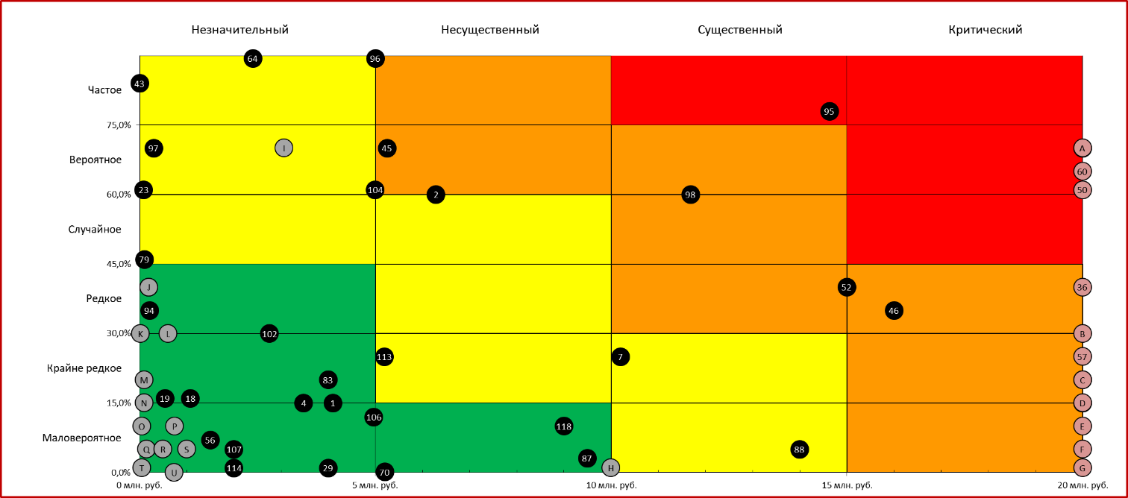
Рисунок 3.1 – Матрица рисков проекта
Количественный анализ рисков производится в отношении тех рисков, которые в процессе качественного анализа были квалифицированы как потенциально или существенным образом влияющие на достижение цели проекта. Или, другими словами, для наиболее важных с точки зрения команды (всех участников) проекта рисков. В процессе количественного анализа рисков оценивается эффект от таких рисковых событий, и таким рискам может присваиваться цифровой рейтинг. В некоторых случаях для разработки эффективных ответных мер реагирования на риски проведение. В таблице 3.1 отражена сводная таблица по выявленным рискам.
Таблица 3.1 – Сводная таблица рисков с уровнем их оценки
Уровни риска | Количество | Номера рисков | Суммарная тяжсть | Из них индивидуальные | Номера индивидуальных рисков
Недопустимый | 5 рисков | № 32, 33, 50, 60, 95 | 7 499 711 тыс. руб. | 4 риска  (80%) | № 32, 33, 50, 60
Нежелательный | 26 рисков | № 12, 17, 20, 34, 35, 36, 38, 40, 44, 45, 46, 49, 52, 53, 54, 57, 58, 65, 68, 72, 73, 85, 93, 98, 99, 103 | 3 805 823 тыс. руб. | 22 риска  (85%) | № 12, 17, 20, 34, 35, 36, 38, 40, 44, 49, 53, 54, 57, 58, 65, 68, 72, 73, 85, 93, 99, 103
Допустимый | 13 рисков | № 2, 6, 7, 23, 43, 64, 79, 88, 96, 97, 100, 104, 113 | 13 975 тыс. руб  46 баллов | х | х
Непринимаемый в расчет | 76 рисков | № 1, 3, 4, 5, 8, 9, 10, 11, 13, 14, 15, 16, 18, 19, 21, 22, 24, 25, 26, 27, 28, 29, 30, 31, 37, 39, 41, 42, 47, 48, 51, 55, 56, 59, 61, 62, 63, 66, 67, 69, 70, 71, 74, 75, 76, 77, 78, 80, 81, 82, 83, 84, 86, 87, 89, 90, 91, 92, 94, 101, 102, 105, 106, 107, 108, 109, 110, 111, 112, 114, 115, 116, 117, 118, 119, 120 | 5 988 тыс. руб.  8 баллов | х | х
Всего рисков | 120 рисков | х | 11 325 497 тыс. руб.  54 балла | 26 рисков | х
Как видно из таблицы, пять рисков по проведенной оценке признаны недопустимыми, 26 рисков – нежелательными (итого 31). Мониторинг и управление рисками — это процесс идентификации, анализа и планирования (неоднократное повторение п.п. 1-5) вновь возникающих рисков, отслеживание идентифицированных рисков и тех, которые отнесены в список для постоянного наблюдения, а также проверки и исполнения операций реагирования на риски и оценки их эффективности. На рис. 3.2 отражены результаты реализации мероприятий по управлению рисками в соответствии с разработанной моделью.
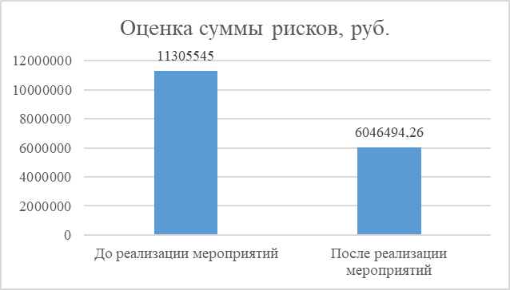
Рисунок 3.2 – Результаты изменения стоимостной оценки рисков до и после реализации разработанных мероприятий, руб.
Таким образом, после реализации разработанных мероприятий сумма рисков снизится на 5259051 руб. или на 46,51%. Инструментами и методами мониторинга и управления рисками являются пересмотр и аудит рисков, анализ отклонений и трендов, технические измерения исполнения, анализ резервов, совещания по текущему состоянию. По результатам мониторинга и управления рисками составляются новые версии карты рисков, предпринимаются корректирующие и предупреждающие действия для приведения проекта в соответствие с планом управления проектом и т. д. и т. п. до окончания всех работ проекта.

3.3 Оценка предложенных мер

Расчет эффективности инновации предполагает использование научного аппарата и методик оценки инвестиций и инноваций. В ООО «Ростдорстрой» применяется примитивный метод оценки эффективности инноваций, без использования актуальных финансовых инструментов. Главным принципом использования показателей себестоимости продукции в последующих расчетах является отслеживание взаимосвязи между планированием и учетом движения денежных средств, связанных с реализацией инновационных проектов сбыта продукции, и регулирование структуры себестоимости продукции. Поступление (выручка), себестоимость, прочие расходы, коммерческие, управленческие и прочие расходы не включаются в себестоимость продукции по сравнению с планом в отчете о прибылях и убытках за 2021 год, поэтому данные затраты не включаются в расчет финансовой эффективности. Мы оценим будущую прибыль компании, создав несколько вариантов чистого производства – с реализацией инновации, без инноваций (первый вариант), и пессимистический прогноз реализации инноваций.
Таблица 3.2 — Расчет прибыли от использования георешетки
Показатель | Сумма, тыс. руб.
 | Без инновации | После внедрения инновации
Цена 1 м. дорожного полотна, руб. | 6287,6 | 6991,05
Себестоимость 1. м. | 4299,57 | 2654,84
Объемы производства по проекту, м. | 2341 | 2341
Выручка | 14719271 | 16366048
Себестоимость | 10065300 | 6215000
Прибыль до налогообложения | 4653971 | 10151048
Налог на прибыль | 930794,2 | 2030209,6
Чистая прибыль | 3723176,8 | 8120838,4

Определение влияния инновационных проектов (разработка новых продуктов, использование методов строительства дорог) требует перехода от чистой прибыли к чистому денежному потоку.
Движение активов, полученных и используемых ООО «Ростдорстрой», не денежными средствами, является денежным потоком.
Переходим к анализу показателей движения денежных средств исследуемых вариантов производства. Оба варианта требуют рассмотрения операционного денежного потока (EC). Ставка дисконтирования составляет 12%. Поэтому рассчитываются дисконтированные денежные потоки.
Исходные данные для проведения расчета и анализа показателей эффективности инвестиционных проектов по внедряемой инновации приведены в таблице 3.3.
Таблица 3.3 – Исходные данные для анализа инвестиционных проектов
Инвестиции в проект | Вариант 1 (без инноваций) | Вариант 2 (внедрение инноваций) | Вариант 3 (внедрение инноваций – пессимистический прогноз)
0-й год | 10065300 | 9221757 | 11174314
Доход от проекта
1-й год | 3723176.8 | 8120838.4 | 4170448
2-й год | 3723176.8 | 8120838.4 | 4170448
3-й год | 3723176.8 | 8120838.4 | 4170448
4-й год | 3723176.8 | 8120838.4 | 4170448
5-й год | 3723176.8 | 8120838.4 | 4170448
6-й год | 3723176.8 | 8120838.4 | 4170448
7-й год | 3723176.8 | 8120838.4 | 4170448
8-й год | 3723176.8 | 8120838.4 | 4170448
9-й год | 3723176.8 | 8120838.4 | 4170448
10-й год | 3723176.8 | 8120838.4 | 4170448

Коэфициент дисконтирования составляет 12%. Далее осуществим расчет дисконтированных денежных потоков по годам (таблица 3.4).
Таблица 3.4 – Расчет дисконтированного потока СF
Период | Коэффициент дисконтирования | Вариант 1 (без инноваций) | Вариант 2 (внедрение инноваций) | Вариант 3 (внедрение инноваций – пессимистический прогноз)
1 | 0.8929 | 3324265 | 7250748.571 | 3723614.286
2 | 0.7972 | 2968093.75 | 6473882.653 | 3324655.612
3 | 0.7118 | 2650083.705 | 5780252.369 | 2968442.511
4 | 0.6355 | 2366146.165 | 5160939.615 | 2650395.099
5 | 0.5674 | 2112630.505 | 4607981.799 | 2366424.196
6 | 0.5066 | 1886277.237 | 4114269.463 | 2112878.746
7 | 0.4523 | 1684176.104 | 3673454.878 | 1886498.88
8 | 0.4039 | 1503728.664 | 3279870.427 | 1684374
9 | 0.3606 | 1342614.879 | 2928455.738 | 1503905.357
10 | 0.322 | 1198763.285 | 2614692.623 | 1342772.641
CF |  | 21036779.294 | 45884548.138 | 23563961.328

Чистая текущая стоимость:
NVP(без инноваций) = 21036779.294 - 10065300 = 10971479.294
NVP(внедрение инноваций) = 45884548.138 - 9221757 = 36662791.138
NVP(пессимистический прогноз при отклонении в прибылях и инвестициях) = 23563961.328 - 1174314 = 22389647.328
Индекс рентабельности:
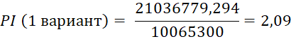
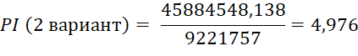
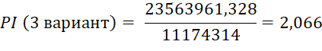
По максимальному индексу рентабельности PI выбираем вариант 2.
При расчете доходности учитывается, что оба варианта в целом дешевле, но второй вариант выгоднее. При этом, несмотря на пессимистичные предположения второго сценария, наблюдается значительный уровень рентабельности по сравнению с данными первого проекта. Поэтому инновация не несет дополнительного риска и гарантирует такой же размер прибыли, как и неинновационный проект. тебе тоже нужно
Также необходимо оценить срок окупаемости инновационных проектов. Дисконтированный период погашения: период погашения, основанный на временной стоимости денег.
Срок окупаемости рассчитывается исходя из данных о дисконтировании. В таблице 3.5 отражена оценка срока окупаемости проекта.
Таблица 3.5 – Срок окупаемости инвестиций
Показатель | 1 вариант | 2 вариант | 3 вариант
Срок окупаемости инвестиций DPP | 1,14 | 0,16 | 0,87

Таким образом, второй вариант предполагает минимальный срок окупаемости инвестиций.
Таблица 3.6 – Оценка проектов с позиции рисков по показателю VaR
Проект | E(NPV) | σ_{NPV} | VaR | Expected Shorfall | Cost of VaR
1 | 5 854 252,58 | 6 740 925,30 | 9 827 485 | 17 966 010 | 4,92%
2 | 3 365 979,15 | 6 251 174,14 | 11 176 427 | 16 660 718 | 9,04%
3 | 1 375 360,41 | 5 691 177,04 | 11 864 297 | 15 168 206 | 10,98%
Average Cost of VaR |  |  |  |  | 0,08311

Именно первый сценарий проекта, предполагающий минимизацию объемов инвестирования и использование комбинированных принципов георешетки предполагает минимальный уровень риска. На рис 3.3 отражена линия толерантности проектов к риску.
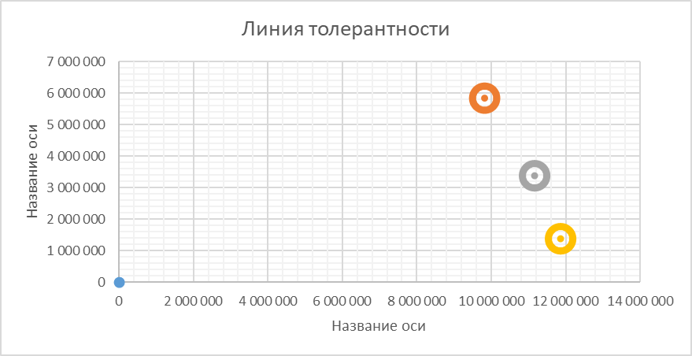
Рисунок 3.3– Линия толерантности проектов к риску
Таким образом, проведенные расчеты показали эффективность внедрения инновации георешетки для прокладки дорожного полотна. Разработанная система управления рисками позволила существенно повысить уровень эффективности проекта и вероятности достижения позитивных результатов инвестиций. Проведенный сценарный анализ также позволил выделить варианты развития актуальных тенденций в области регулирования рисков проекта. Оценка рисков показала, что существующие определенные финансовые риски снижения доходности могут нивелировать эффективность проекта только при условии сокращения спроса на услуги на 70%, что достаточно маловероятно.

Заключение

Таким образом, под инвестиционной стратегией необходимо понимать общее руководство по усилению долгосрочного конкурентного преимущества и успеха в развитии инвестиционного планирования, выбора проектов и принятия финансовых решений. В современных условиях очевидно, что существует множество разнообразных инвестиционных стратегий, каждая из которых наделена определенными позитивными и негативными характеристиками. Выбор индивидуальной инвестиционной стратегии является всегда результатом индивидуального развития компании. На разработку инвестиционной стратегии современной компании сегодня влияет большое количество факторов, все они должны быть учтены при разработке и принятии управленческих решений о направлении инвестиций.
Анализ инвестиционной стратегии в компании осуществлялся на примере ООО «Ростдорстрой». Компания занята в отрасли дорожного строительства.
Анализ финансового состояния компании показал кризисное положение, существенные финансовые риски. Коэффициент автономии в динамике вырос на 29,40%, но показатель имеет очень небольшое значение.
Проанализировав факторы внешней и внутренней выявили возможности, позволяющие минимизировать воздействие слабых сторон и активизировать сильные стороны компании, за счет которых компания сможет повысить свои финансовые результаты, добиться конкурентного преимущества на рынке и максимально удовлетворить спрос покупателей с минимальными затратами. Эта стратегия заключается в усиление позиции на рынке за счет оказания услуг по бесплатной доставке, монтажу оконных и дверных блоков, за счет этого большего охвата обслуживания потребителей.
Анализ инвестиционной стратегии и идентификации инвестиционных проектных рисков показал, что элементы системы идентификации и управления рисками в компании присутствуют, но находятся в слабом, зачаточном состоянии. В компании нет специалиста, который осуществлял бы управление рисками и нет специального отдела управления рисками. В целом, проектное управление также реализовано достаточно слабо.
Проведенный анализ финансового состояния компании в целом отражает существенный уровень прибыльности и финансовой устойчивости. Однако, проведенный анализ инвестиционной стратегии позволил выявить существенные проблемы в управлении инвестициями. В частности, у компании недостаточно развита система финансового и инвестиционного планирования и прогнозирования, нет системы оценки проектов и инвестиционных рисков, так же, как нет и системы выявления и прогнозирования рисков, их снижения, отсутствует система управления рисками. Для инвестиционного управления, которое важнейшим аспектом при разработке инвестиционной стратегии предполагает именно управление рисками компании необходимо изменить текущую систему управления и оценки инвестиций и инвестиционных рисков.
Анализ системы идентификации проектных рисков в компании позволил определить, что кроме финансовых рисков потери платежеспособности и ликвидности, а также ряда рисков по обеспечению контроля срока проекта компания не осуществляет проектного управления рисками и не реализует их предпроектной идентификации. В целом, система управления проектами не базируется на актуальных формах управления проектами, в большей мере реализуется в рамках технического регламента. Даже инновационные проекты предполагают ту же систему управления, основанную на традиционной системе контроля процессов.
Апробация разработанной методики идентификации рисков и совершенствования системы управления рисками была реализована на примере проекта внедрения георешетки для прокладки дорожного полотна.
После реализации разработанных мероприятий сумма рисков от инвестиционной стратегии снизится на 5259051 руб. или на 46,51%. проведенные расчеты показали эффективность внедрения инновации георешетки для прокладки дорожного полотна. Разработанная система управления рисками позволила существенно повысить уровень эффективности проекта и вероятности достижения позитивных результатов инвестиций. Проведенный сценарный анализ также позволил выделить варианты развития актуальных тенденций в области совершенствования механизма принятия и разработки инвестиционной стратегии – анализ рисков проектов должен стать базой для отбора инвестиционных проектов компании.

Список использованных источников
Нормативно-правовые акты
- Федеральный закон от 25.02.1999 N 39-ФЗ (ред. от 14.03.2022) "Об инвестиционной деятельности в Российской Федерации, осуществляемой в форме капитальных вложений" [Электронный ресурс] // СПС «Консультант Плюс». – Режим доступа: http://www.consultant.ru/document/cons_doc_LAW_22142/ (дата обращения: 01.10.2022).
- Федеральный закон от 01.04.2020 N 69-ФЗ (ред. от 02.07.2021) "О защите и поощрении капиталовложений в Российской Федерации"[Электронный ресурс] // СПС «Консультант Плюс». – Режим доступа: https://login.consultant.ru/link/?req=doc&base=LAW&n=389427 (дата обращения: 01.10.2022).
- Федеральный закон от 09.07.1999 N 160-ФЗ (ред. от 02.07.2021) "Об иностранных инвестициях в Российской Федерации" (с изм. и доп., вступ. в силу с 24.08.2021) [Электронный ресурс] // СПС «Консультант Плюс». – Режим доступа: http://www.consultant.ru/document/cons_doc_LAW_16283/ (дата обращения: 01.10.2022).
Научная литература
- Нешитой, А. С. Инвестиции: Учебник / Нешитой А.С., - 9-е изд., перераб. и испр. - Москва :Дашков и К, 2018. - 352 с.:
- Николаева, И. П. Инвестиции : учебник / И. П. Николаева. — 2-е изд., стер. — Москва : Издательско-торговая корпорация «Дашков и К°», 2020. - 252 с.
- Слепов, В. А. Финансы : учебник / под ред. проф. В.А. Слепова. — 4-е изд., перераб. и доп. — Москва : Магистр : ИНФРА-М, 2022. — 336 с.
- Финансы : учебник / под ред. А.З. Дадашева. — Москва : Вузовский учебник : ИНФРА-М, 2022. — 178 с.
- Финансы : учебник для студентов вузов, обучающихся по экономическим специальностям, специальности «Финансы и кредит» / под ред. Г.Б. Поляка. — 4-е изд., перераб. и доп. - Москва : ЮНИТИ-ДАНА, 2017. - 735 с.
- Шарп, У. Ф. Инвестиции : учебник / У.Ф. Шарп, Г.Д. Александер, Д.В. Бэйли ; пер. с англ. А.Н. Буренина, А.А. Васина. — Москва : ИНФРА-М, 2022. — 1028 с.
- Игонина, Л. Л. Инвестиции : учебник / Л. Л. Игонина. — 2-е изд., перераб. и доп. — Москва : Магистр : ИНФРА-М, 2021. — 752 с.
- Инвестиции : учебник / Л. И. Юзвович, Е. Г Князева, Е. А. Разумовская [и др.] ; под. ред. Л. И. Юзвович. - 3-е изд., стер. - Москва : ФЛИНТА ; Екатеринбург : Изд-во Урал. ун-та, 2020. - 612 с.
- Инвестиции : учебник / М.И. Ермилова, Е.В. Алтухова, Н.В. Грызунова [и др.]. — Москва : ИНФРА-М, 2022. — 287 с.
Периодические издания (журналы, газеты)
- Алексеева А. Е. Инвестиционная политика предприятия как условие укрепления его экономической безопасности //Скиф. Вопросы студенческой науки. – 2019. – №. 8 (36). – С. 56-59.
- Алехина О. А. Инвестиционная деятельность предприятий //Аллея науки. – 2018. – Т. 1. – №. 1. – С. 481-483.
- Андряшина Н. С. и др. Формирование инвестиционной стратегии предприятия //Московский экономический журнал. – 2020. – №. 7. – С. 414-420.
- Асланов М. А. Инвестиционная стратегия и политика компании //Евразийский союз ученых. – 2018. – №. 4-6 (49). – С. 12-15.
- Асланов М. А., Гребеник В. В. Основы анализа инвестиционной стратегии и политики компании //Вестник евразийской науки. – 2018. – Т. 10. – №. 2. – С. 3.
- Астанкулов О., Асатуллаев Х. Пути повышения инвестиционной активности предприятий в экономике //Общество и инновации. – 2021. – Т. 2. – №. 4/S. – С. 551-559.
- Викуленко А. Е. Подход к управлению инновационно-инвестиционной деятельностью предприятий в процессе их технического перевооружения //Экономический вектор. – 2018. – №. 1 (12). – С. 59-68.
- Дмитриев Н. Д., Дубаневич Л. Э. Генерирование базовых инвестиционных целей предприятия в стратегической перспективе //Вестник Сургутского государственного университета. – 2020. – №. 1. – С. 33-41.
- Дмитриев Н. Д., Дубаневич Л. Э., Тютюнникова И. Е. Рационализация инвестиционной деятельности промышленного предприятия с помощью системного подхода //Modern Economy Success. – 2020. – №. 4. – С. 61-66.
- Измайлова А. С., Литовская Ю. В. Оценка экономической эффективности инвестиционных проектов в системе инвестиционной политики предприятия // Современный менеджмент: теория и практика. – 2019. – С. 110-115.
- Канищева Н. А., Аскерова М. А. Инвестиционная политика-важный элемент финансовой стратегии предприятия //Beneficium. – 2018. – №. 2 (27).
- Кохановская И. И., Маркина А. К. Инвестиционная привлекательность проектов в инновационной деятельности //ББК 65.9 (2Рос…) П 82. – 2018. – С. 468.
- Лукасевич, И. Я. Инвестиции : учебник / И.Я. Лукасевич. — Москва : Вузовский учебник : ИНФРА-М, 2022. — 413 с.
- Муха Д. Трансформация инвестиционной политики в условиях пандемии COVID-19 //Банковский вестник. – 2020. – №. 7. – С. 59-72.
Ресурсы Internet
- Ванифатьева М.В., Конкина С.В., Ронова Г.Н. Финансирование инновационной деятельности предприятия // Экономика и современный менеджмент: теория и практика. 2016. №5-6 (59). URL: https://cyberleninka.ru/article/n/finansirovanie-innovatsionnoy-deyatelnosti-predpriyatiya (дата обращения: 23.10.2022).
- Контуры будущего мировой экономики (по материалам международной научно-практической конференции) // Вестник РЭА им. Г. В. Плеханова. 2017. №1 (91). URL: https://cyberleninka.ru/article/n/kontury-buduschego-mirovoy-ekonomiki-po-materialam-mezhdunarodnoy-nauchno-prakticheskoy-konferentsii (дата обращения: 23.10.2022).
- Масленников В.В., Ляндау Ю.В., Калинина И.А., Попова Е.В. Модель интеграции финансового контура в стратегию организации // Вестник РЭА им. Г. В. Плеханова. 2020. №3 (111). URL: https://cyberleninka.ru/article/n/model-integratsii-finansovogo-kontura-v-strategiyu-organizatsii (дата обращения: 23.10.2022).

Контуры будущего мировой экономики (по материалам международной научно-практической конференции) // Вестник РЭА им. Г. В. Плеханова. 2017. №1 (91). URL: https://cyberleninka.ru/article/n/kontury-buduschego-mirovoy-ekonomiki-po-materialam-mezhdunarodnoy-nauchno-prakticheskoy-konferentsii (дата обращения: 23.10.2022).
Алексеева А. Е. Инвестиционная политика предприятия как условие укрепления его экономической безопасности //Скиф. Вопросы студенческой науки. – 2019. – №. 8 (36). – С. 58
Инвестиции : учебник / Л. И. Юзвович, Е. Г Князева, Е. А. Разумовская [и др.] ; под. ред. Л. И. Юзвович. - 3-е изд., стер. - Москва : ФЛИНТА ; Екатеринбург : Изд-во Урал. ун-та, 2020. – С. 178
Канищева Н. А., Аскерова М. А. Инвестиционная политика-важный элемент финансовой стратегии предприятия //Beneficium. – 2018. – №. 2 (27), С. 6
Кохановская И. И., Маркина А. К. Инвестиционная привлекательность проектов в инновационной деятельности //ББК 65.9 (2Рос…) П 82. – 2018. – С. 219
Финансы : учебник / под ред. А.З. Дадашева. — Москва : Вузовский учебник : ИНФРА-М, 2022. — С. 63
Асланов М. А. Инвестиционная стратегия и политика компании //Евразийский союз ученых. – 2018. – №. 4-6 (49). – С. 15
Измайлова А. С., Литовская Ю. В. Оценка экономической эффективности инвестиционных проектов в системе инвестиционной политики предприятия // Современный менеджмент: теория и практика. – 2019. – С. 112
Слепов, В. А. Финансы : учебник / под ред. проф. В.А. Слепова. — 4-е изд., перераб. и доп. — Москва : Магистр : ИНФРА-М, 2022. — С. 112
Нешитой, А. С. Инвестиции: Учебник / Нешитой А.С., - 9-е изд., перераб. и испр. - Москва :Дашков и К, 2018. – С. 309
Муха Д. Трансформация инвестиционной политики в условиях пандемии COVID-19 //Банковский вестник. – 2020. – №. 7. – С. 71
Лукасевич, И. Я. Инвестиции : учебник / И.Я. Лукасевич. — Москва : Вузовский учебник : ИНФРА-М, 2022. — С. 181
Игонина, Л. Л. Инвестиции : учебник / Л. Л. Игонина. — 2-е изд., перераб. и доп. — Москва : Магистр : ИНФРА-М, 2021. — С. 112
Астанкулов О., Асатуллаев Х. Пути повышения инвестиционной активности предприятий в экономике //Общество и инновации. – 2021. – Т. 2. – №. 4/S. – С. 553
Кохановская И. И., Маркина А. К. Инвестиционная привлекательность проектов в инновационной деятельности //ББК 65.9 (2Рос…) П 82. – 2018. – С. 472
Дмитриев Н. Д., Дубаневич Л. Э. Генерирование базовых инвестиционных целей предприятия в стратегической перспективе //Вестник Сургутского государственного университета. – 2020. – №. 1. – С. 37
Андряшина Н. С. и др. Формирование инвестиционной стратегии предприятия //Московский экономический журнал. – 2020. – №. 7. – С. 415
Викуленко А. Е. Подход к управлению инновационно-инвестиционной деятельностью предприятий в процессе их технического перевооружения //Экономический вектор. – 2018. – №. 1 (12). – С. 64
Асланов М. А., Гребеник В. В. Основы анализа инвестиционной стратегии и политики компании //Вестник евразийской науки. – 2018. – Т. 10. – №. 2. – С. 3.
Алехина О. А. Инвестиционная деятельность предприятий //Аллея науки. – 2018. – Т. 1. – №. 1. – С. 482
Дмитриев Н. Д., Дубаневич Л. Э., Тютюнникова И. Е. Рационализация инвестиционной деятельности промышленного предприятия с помощью системного подхода //Modern Economy Success. – 2020. – №. 4. – С. 65
Инвестиции : учебник / М.И. Ермилова, Е.В. Алтухова, Н.В. Грызунова [и др.]. — Москва : ИНФРА-М, 2022. — С. 107
Николаева, И. П. Инвестиции : учебник / И. П. Николаева. — 2-е изд., стер. — Москва : Издательско-торговая корпорация «Дашков и К°», 2020. – С. 215
Финансы : учебник для студентов вузов, обучающихся по экономическим специальностям, специальности «Финансы и кредит» / под ред. Г.Б. Поляка. — 4-е изд., перераб. и доп. - Москва : ЮНИТИ-ДАНА, 2017. – С. 124
Шарп, У. Ф. Инвестиции : учебник / У.Ф. Шарп, Г.Д. Александер, Д.В. Бэйли ; пер. с англ. А.Н. Буренина, А.А. Васина. — Москва : ИНФРА-М, 2022. — С. 428
Ванифатьева М.В., Конкина С.В., Ронова Г.Н. Финансирование инновационной деятельности предприятия // Экономика и современный менеджмент: теория и практика. 2016. №5-6 (59). URL: https://cyberleninka.ru/article/n/finansirovanie-innovatsionnoy-deyatelnosti-predpriyatiya (дата обращения: 23.10.2022).
Масленников Валерий Владимирович, Ляндау Юрий Владимирович, Калинина Ирина Анатольевна, Попова Елена Владимировна МОДЕЛЬ ИНТЕГРАЦИИ ФИНАНСОВОГО КОНТУРА В СТРАТЕГИЮ ОРГАНИЗАЦИИ // Вестник РЭА им. Г. В. Плеханова. 2020. №3 (111). URL: https://cyberleninka.ru/article/n/model-integratsii-finansovogo-kontura-v-strategiyu-organizatsii (дата обращения: 23.10.2022).

